附件2

自定义交款（新）功能操作指引

本次优化更新适用范围为2018年9月10日之前（不包含9月10日）已签订《商品房买卖合同》约定首期住宅专项维修资金交存标准为“30-50元/平方米”的房屋。操作指引如下：

1. 登录系统：<https://zjj-wygl.zs.gov.cn/GZ>

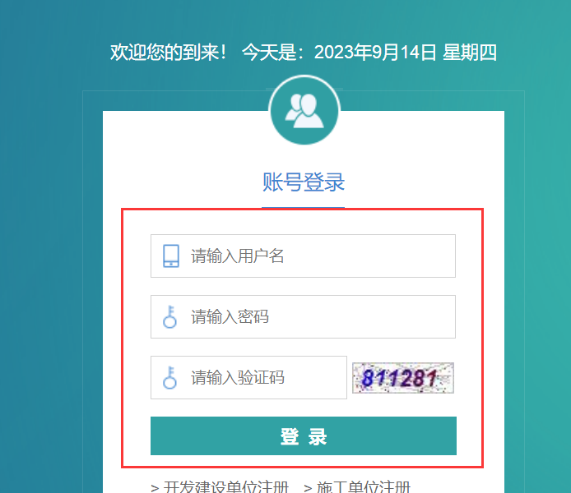

二、登录系统后，在最左侧显示菜单中“交款管理”－“自定义交款（新）”进入。如下图所示：

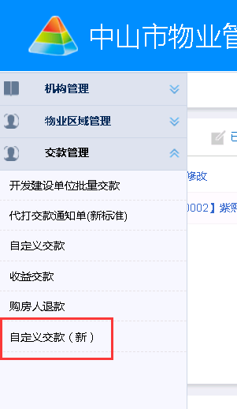

三、选择交存的小区。如下图所示：

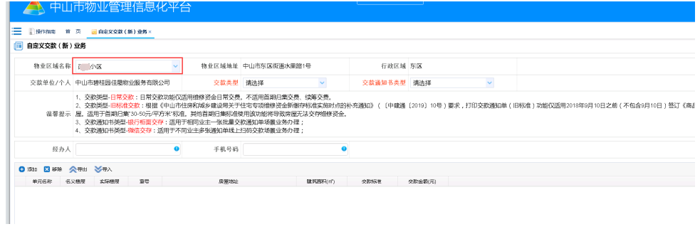

四、选择“交存类型”“交存通知单类型”。如下图所示：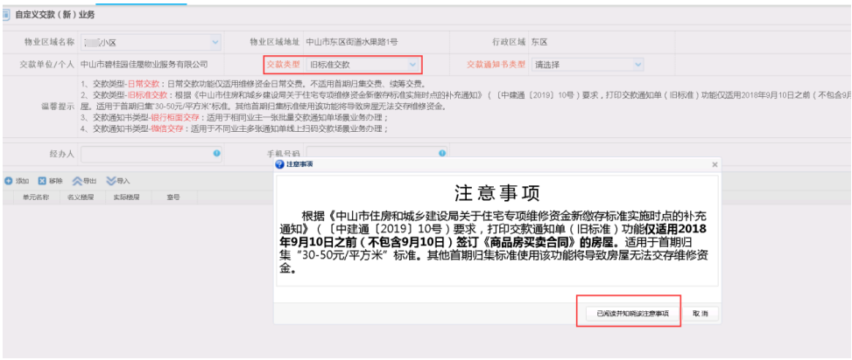

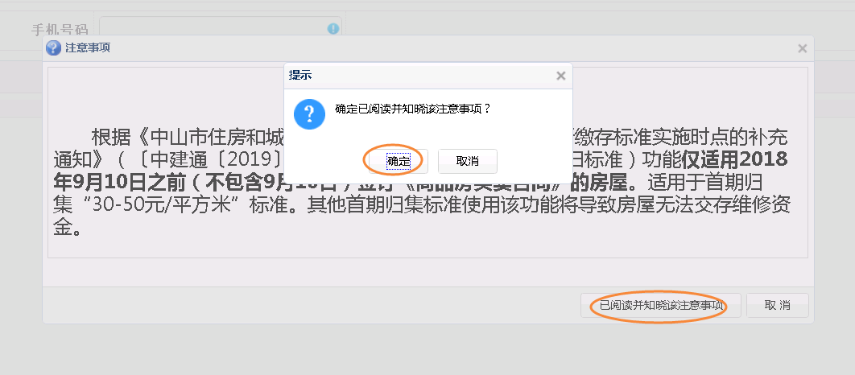

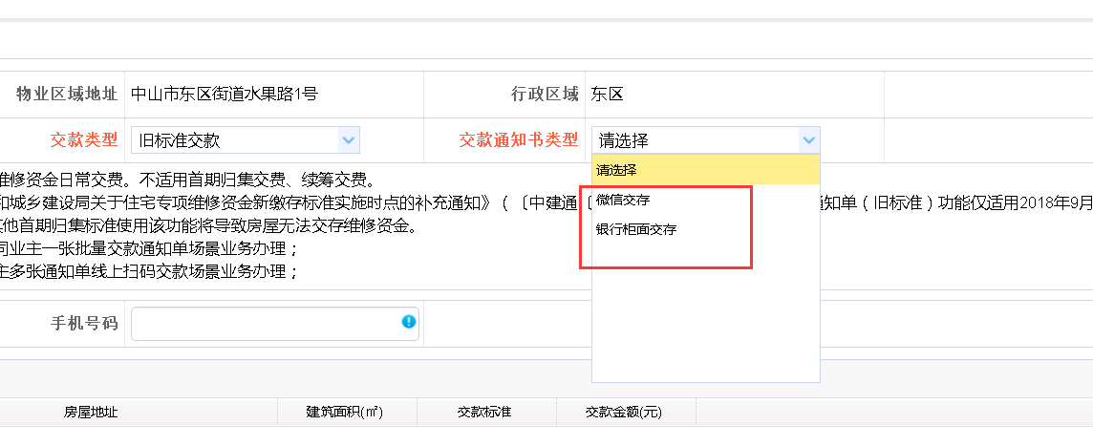

五、点击“添加”选择需要交存的房屋。如下图所示：

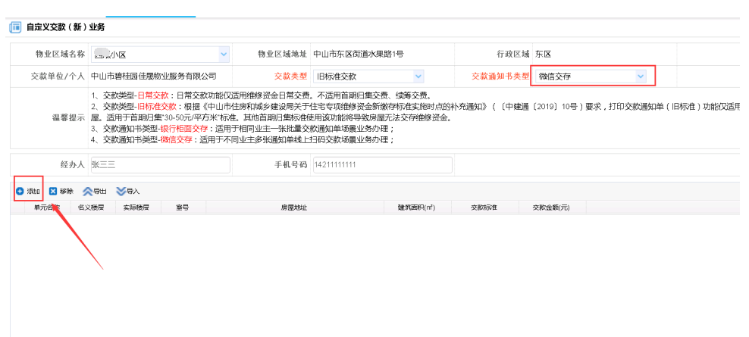

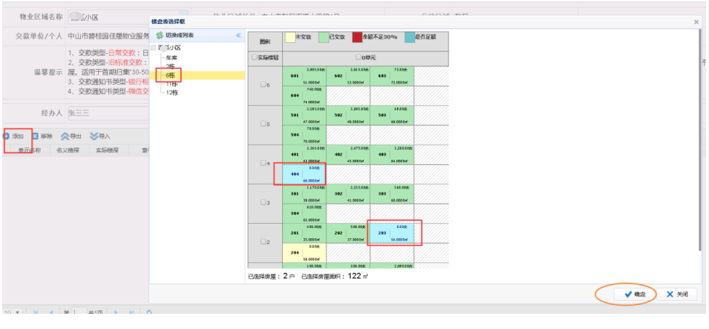

六、点击“导出”，通过下拉框选择交存标准，填写业主信息，保存后“导入”。如下图所示：

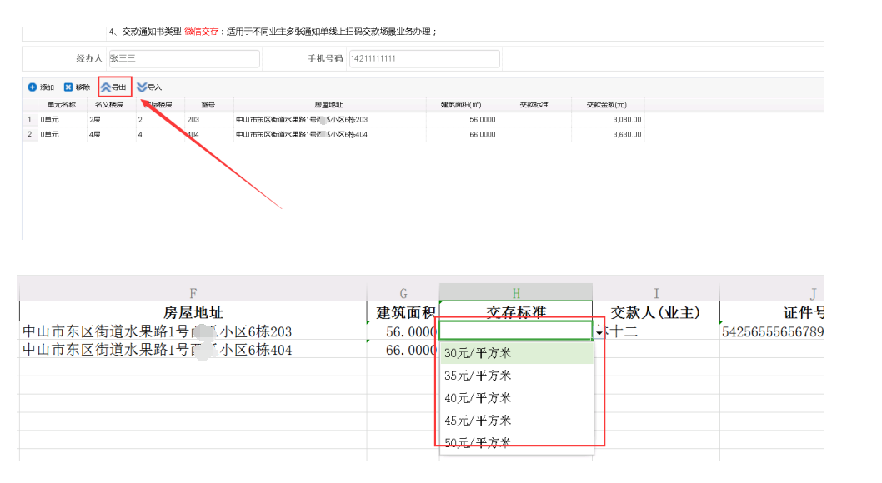

七、按要求上传交存标准佐证资料后提交业务。如下图所示：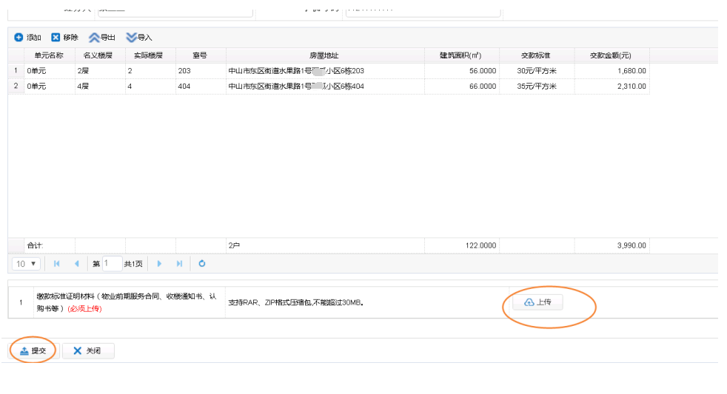

八、维修资金管理部门审核后，申请人登录系统在“我的工作”查找对应交存业务单打印。如下图所示：

